LB-2040智能双路烟气采样器
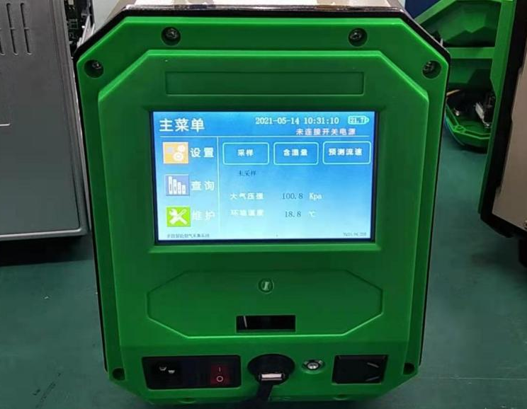

一、产品概述
智能双路烟气采样器是用于采集污染源或大气中有害气体样品的必备仪器。并针对目前采样器的一些不足之处，参考和借鉴国外同类仪器的特点，在小型便携、流量稳定性等方面有较大的改进。研制过程中广泛征求了专家及广大用户的意见，应用了当前计算机、传感器及新材料等领域的高新技术，提高了仪器的使用寿命，减轻了采样人员的劳动强度。

二、适用范围
本仪器应用溶液吸收法采集各种有害气体。可供环保、卫生、劳动、安监、军事、科研、教育等部门用于各种锅炉、炉窑烟气的排放浓度/总量及设备脱硫效果的测定。可双路恒流采样流量、计前温度、流量计前压力等。

三、采用标准
GB/T 16157-1996 《固定污染源排气中颗粒物和气态污染物采样方法》
HJ/T 47-1999 《烟气采样器技术条件》
JJG 1169-2019 《烟气采样器检定规程》

四、主要特点
◆ 采样方式灵活
可以同时两路采样，也可任意单路采样，每路采样都可以随时单独控制。相当于两台单流量采样仪器组合到一起，但各自独立工作。
◆ 内置大容量可充电锂离子电池，超长待机
◆ 采样流量自动控制
采用电子流量计，微电脑系统检测采样流量，自动控制采样流量在设定的采样流量，自动补偿因为电压波动和阻力变化引起的流量变化。
◆ 自动计算采样标况体积
自动累计采样体积，并同时根据气压，温度换算标况采样体积。
◆ 外型美观，重量轻，体积小，携带方便
◆ 良好的人机界面
采用5寸高亮彩色触摸液晶显示屏，图文界面，操作简单灵敏，中文菜单显示。
◆ 采样数据自动记忆
自动保存采样的实际体积和标况体积，采样开始时刻等信息。
◆ 具有实时时钟
可以随时的提供给用户当前的日期和时间，方便用户的操作。
◆ 采用无刷旋片泵
流量稳定性好，负载能力强，寿命长，能保证长时间的可靠运行。
◆ 防倒吸功能
干燥筒与主机一体，用不同颜色气路管连接；即使发生倒吸，干燥筒也能起到保护作用。
◆ 软件标定、密码保护功能
通过键盘即可对仪器流量，温度等进行标定；这些标定操作受密码的保护，使主机更安全，不会被轻易的修改出错。并且提供自动恢复正确设置的功能。

五、工作原理
被采样气体经过恒温加热管、吸收瓶、干燥筒后，流过孔口流量计，将流量信号送微处理器进行处理，得出瞬时流量并累加采样体积，并根据采集到的计前温度及计前压力，换算成标况体积，当采样流量值与设定流量不同时，自动调节采样泵的抽气动力，使采样流量恒定在设定值上。

六、技术指标
主要参数 | 参数范围 | 分辨率 | 准确度
采样流量 | (0.2 ～2.0) L/min | 0.0001 L/min | 优于±2.5%  流量波动优于±5.0%  流量重复性优于±2.0%
采样时间 | 99小时内任意设置 | 1 min | 优于±0.2%
计前温度 | (-30～99)℃ | 0.1 ℃ | 优于±2.5℃
计前压力 | (-25～0) kPa | 0.001 kPa | 优于±2.5%
动压 | (0~2000) Pa | 0.01 Pa | 不超过±1％FS
静压 | (-30~30) kPa | 0.01 kPa | 不超过±1％FS
仪器噪音 | ≤65 dB(A)
外形尺寸 | 311×193×251mm（长×宽×高）
整机重量 | 约2.5 kg
功 耗 | ＜20 W

